- КАК СОЗДАВАЛОСЬ ПРИЛОЖЕНИЕ

  - Создание проекта в MS Visual Studio

Сперва необходимо создать проект на основе Windows Forms Application. Для этого в Visual Studio выберем New-Project и в появившемся окне выберем соответствующий тип приложения (рис. 1.1).
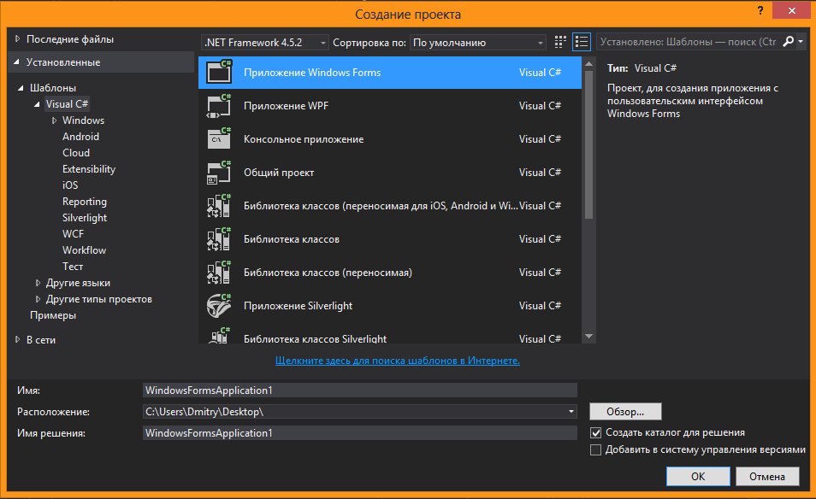
Рисунок 1.1 – Создание проекта
Теперь нам необходимо создать, спроектировать и реализовать интерфейс следующих форм:
- «Admin.cs» - Форма администратора;
- «Arhve.cs» - Форма архива;
- «Authorization.cs» - Форма авторизации;
- «ChangePassword.cs» - Форма смены пароля;
- «Clients.cs» - Форма «Список клиентов»;
- «Head_of_dep.cs» - Форма «Начальника отдела»;
- «Manager.cs» - Форма менеджера;
- «ManagerW.cs» - Форма «Список менеджеров»;
- «NewOrder.cs» - Форма «Добавление нового заказа»;
- «Services.cs» - Форма «Список услуг»;
- «SvcManager.cs» - Форма «Список услуг» для менеджера;
- «WrongPass.cs» - Форма «Неправильный пароль»;
Далее будет описана каждая форма и класс с листингом программного кода, этапами проектирования и реализации элементов интерфейса. Структура проекта приняла следующий вид (рис. 1.2).
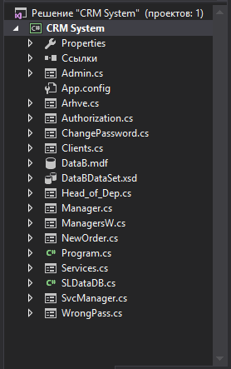
Рисунок 1.2 – Сотруктура проекта

  - Создание и реализация форм приложения

Добавить форму в текущий проект можно из контекстного окна «Solution Explorer», или через меню «Project»-«Add Windows Form». В появившемся окне вводим имя создаваемой формы и жмем «Add» (рис. 1.4).
Начнем с едва ли не самой важной функции нашего приложения – авторизации пользователя и присвоения ему соответствующего уровня доступа.
Суть этой функции заключается в разграничении прав различных типов пользователей согласно их должностям.

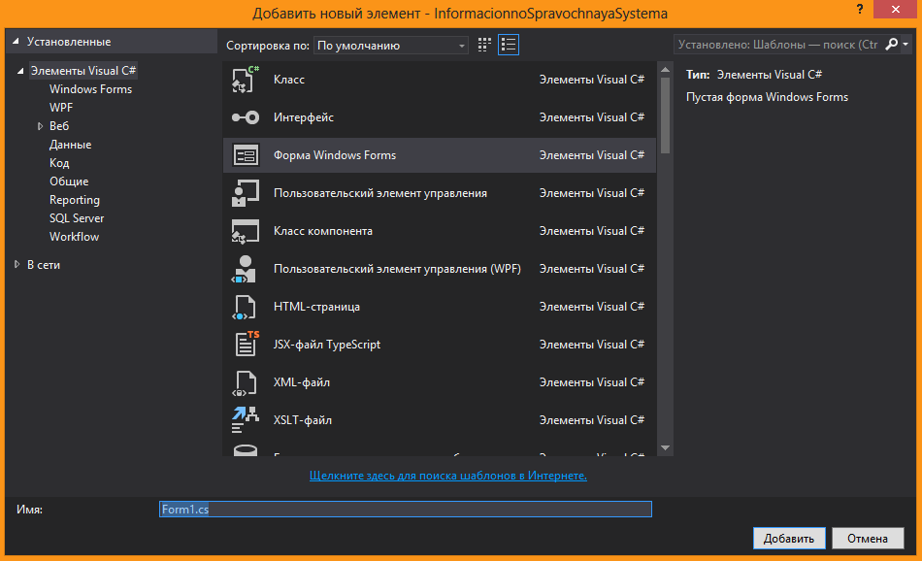
Рисунок 1.3 – Добавление новой формы

1.3.1 Форма Authorization.cs
На этой форме нам понадобятся следующие элементы Toolbox Visual Studio:
- 4 надписей (Label);
- 2 поля для ввода (TextBox);
- одна кнопка (Button);
Перетаскивая все элементы на форму, придаем ей следующий вид (рис. 1.5). Для изменения заголовка и типа окна изменялись свойства формы Text и FormBorderStyle.
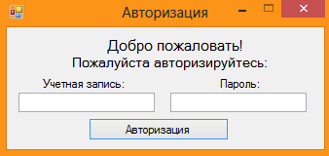
Рисунок 1.4 – Форма авторизации
Откроем файл с кодом нашей формы и добавим туда следующий код:
using System;
using System.Collections.Generic;
using System.ComponentModel;
using System.Data;
using System.Drawing;
using System.Linq;
using System.Text;
using System.Threading.Tasks;
using System.Windows.Forms;

namespace CRM_System
{
public partial class Authorization : Form
{
public static int MngID = 0;
public Authorization()
{
InitializeComponent();
}

private void Auth_Click(object sender, EventArgs e)
{
if (Log.Text != "")
{
DataTable Table = new DataTable();
if (Log.Text == "Администратор" || Log.Text == "Начальник отдела")
{
string pss;
string query = "SELECT * FROM Admins ORDER BY id";
string chkpas = Pass.Text;
SLDataDB.LoadData(query, out Table);
int p;
bool chk = false;
switch (Log.Text)
{
case "Администратор":
{
p = 0;
pss = Convert.ToString(Table.Rows[p][2]);
PasCheck(chkpas, pss, out chk);
if (chk)
{
this.Hide();
Admin g = new Admin();
g.ShowDialog();
this.Close();
}
}
break;
case "Начальник отдела":
{
p = 1;
pss = Convert.ToString(Table.Rows[p][2]);
PasCheck(chkpas, pss, out chk);
if (chk)
{
this.Hide();
Head_of_Dep g = new Head_of_Dep();
g.ShowDialog();
this.Close();
}
}
break;
}
}
else
{
if (Log.Text != "")
{
string pss = "";
string query = "SELECT * FROM Managers ORDER BY Id";
string chkpas = Pass.Text;
SLDataDB.LoadData(query, out Table);
bool chk = false;
int p = 0;
for (int i = 0; i < Table.Rows.Count; i++)
{
string LT = Log.Text;
string BDSrnm = Convert.ToString(Table.Rows[i][1]);
for (int k = 0; k < LT.Length; k++)
{
if (LT[k] == BDSrnm[k])
{
chk = true;
}
else
{
chk = false;
break;
}
}
if (chk)
{
pss = Convert.ToString(Table.Rows[i][3]);
p = i;
break;
}
}
if(chk == false)
{
WrongPass g = new WrongPass();
g.ShowDialog();
}
if(chk)
PasCheck(chkpas, pss, out chk); ;
if (chk)
{
MngID = Convert.ToInt32(Table.Rows[p][0]);
this.Hide();
Manager g = new Manager();
g.ShowDialog();
this.Close();
}
}
}
}
}

private void PasCheck(string chkpas, string pss, out bool chk)
{
chk = false;
if (chkpas == "")
{
WrongPass g = new WrongPass();
g.ShowDialog();
}
for (int i = 0; i < pss.Length; i++)
{
if (pss[i] != ' ')
{
if (i < chkpas.Length)
{
if (chkpas[i] == ((char)(pss[i] ^ 'k')))
chk = true;
else
{
chk = false;
WrongPass g = new WrongPass();
g.ShowDialog();
break;
}
}
else
{
WrongPass g = new WrongPass();
g.ShowDialog();
chk = false;
break;
}
}
else
break;
}
}
}
}
По нажатию кнопки «Авторизация» открывается соединение с БД, данные из нее передаются в таблицу. Далее производится посимвольная проверка совпадения пароля, если пароль совпал, вызывается соответствующее окно, если совпадений нет, вызывается сообщение об ошибке.

1.3.2 Форма Manager.cs

Используя элементы Label, TextBox, Button, RichTextBox, ComboBox придадим форме следующий вид (рис. 1.5).
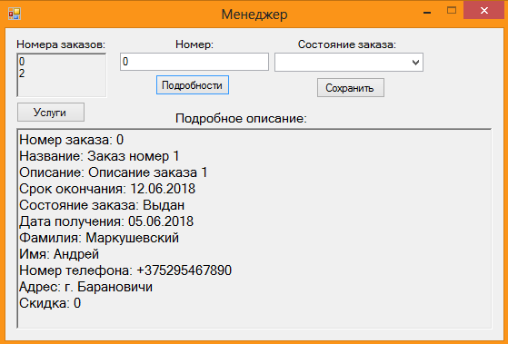
Рисунок 1.5 – Форма «Менеджер»
В данном окне реализована возможность просмотра количества заказов, услуг и подробностей конкретного заказа.

Форма должна содержать следующий код.
using System;
using System.Collections.Generic;
using System.ComponentModel;
using System.Data;
using System.Drawing;
using System.Linq;
using System.Text;
using System.Threading.Tasks;
using System.Windows.Forms;

namespace CRM_System
{
public partial class Manager : Form
{
int MngID;
int[] OrdersId;
string query = "SELECT * FROM Orders ORDER BY id";
string queryClnts = "SELECT * FROM Clients ORDER BY id";
DataTable Orders, Clients;
public Manager()
{
int p = 0;
MngID = Authorization.MngID;
InitializeComponent();
SLDataDB.LoadData(query, out Orders);
SLDataDB.LoadData(queryClnts, out Clients);
OrdersId = new int[Orders.Rows.Count];
for(int i = 0; i < Orders.Rows.Count; i++)
{
if(MngID == Convert.ToInt32(Orders.Rows[i][5]))
{
NumbersOrd.Text += Orders.Rows[i][0] + "\n";
OrdersId[p] = Convert.ToInt32(Orders.Rows[i][0]);
p++;
}
}
}

private void DescriptionB_Click(object sender, EventArgs e)
{
if (OrdN.Text != "")
{
Description.Text = "";
for (int i = 0; i < OrdersId.Length; i++)
{
if (OrdersId[i] == Convert.ToInt32(OrdN.Text))
{
for (int k = 0; k < Orders.Columns.Count; k++)
{
switch (k)
{
case 0:
{
Description.Text += "Номер заказа: " + Orders.Rows[OrdersId[i]][0] + "\n";
}
break;
case 1:
{
Description.Text += "Название: " + Orders.Rows[OrdersId[i]][1] + "\n";
}
break;
case 2:
{
Description.Text += "Описание: " + Orders.Rows[OrdersId[i]][2] + "\n";
}
break;
case 3:
{
Description.Text += "Срок окончания: " + Orders.Rows[OrdersId[i]][3] + "\n";
}
break;
case 4:
{
string r = ""; ;
switch (Convert.ToInt32(Orders.Rows[OrdersId[i]][4]))
{
case 0:
r = "Выдан";
break;
case 1:
r = "Принят";
break;
case 2:
r = "Выполняется";
break;
case 3:
r = "Завершен";
break;
}
Description.Text += "Состояние заказа: " + r + "\n";
}
break;
case 6:
{
Description.Text += "Дата получения: " + Orders.Rows[OrdersId[i]][6] + "\n";
}
break;
case 7:
{
for (int m = 0; m < Clients.Rows.Count; m++)
{
if (Convert.ToInt32(Orders.Rows[i][k]) ==
Convert.ToInt32(Clients.Rows[m][0]))
{
Description.Text += "Фамилия: " + Clients.Rows[m][1] + "\nИмя: " +
Clients.Rows[m][2] + "\nНомер телефона: " + Clients.Rows[m][4] +
"\nАдрес: " + Clients.Rows[m][5] + "\nСкидка: " +
Clients.Rows[m][6] + "\n";
}
}
}
break;
}
}
break;
}
}
}
}

private void Svcs_Click(object sender, EventArgs e)
{
SvcManager g = new SvcManager();
g.ShowDialog();
}

private void SaveOrd_Click(object sender, EventArgs e)
{
if(OrdStat.Text != "")
{
switch(OrdStat.Text)
{
case "Получен":
{
Orders.Rows[Convert.ToInt32(OrdN.Text)][4] = 1;
}
break;
case "Выполняется":
{
Orders.Rows[Convert.ToInt32(OrdN.Text)][4] = 2;
}
break;
case "Завершен":
{
Orders.Rows[Convert.ToInt32(OrdN.Text)][4] = 3;
}
break;
}
SLDataDB.SaveData(query, Orders);
Description.Text = "Изменения сохранены.";
}
}
}
}
1.3.3 Форма Admin.cs

Используя элементы Label, TextBox, ComboBox, Button, RichTextBox придадим форме следующий вид (рис. 1.6).
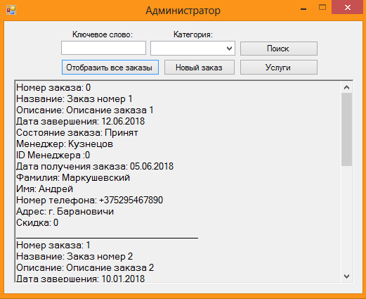
Рисунок 1.6 – Форма «Администратор»
В данном окне реализованы следующие возможности:
- Просмотр заказов.
- Поиск конкретного заказа.
- Просмотр списка услуг.
- Добавление нового заказа.

Форма должна содержать следующий код.
using System;
using System.Collections.Generic;
using System.ComponentModel;
using System.Data;
using System.Drawing;
using System.Linq;
using System.Text;
using System.Threading.Tasks;
using System.Windows.Forms;

namespace CRM_System
{
public partial class Admin : Form
{
string queryOrd = "SELECT * FROM Orders ORDER BY id";
string queryMng = "SELECT * FROM Managers ORDER BY id";
string queryClnt = "SELECT * FROM Clients ORDER BY id";
DataTable Orders, Managers, Clients;

public Admin()
{
Upd();
InitializeComponent();
}

private void Upd(object sender, EventArgs e)
{
Upd();
}

private void Upd()
{
SLDataDB.LoadData(queryOrd, out Orders);
SLDataDB.LoadData(queryMng, out Managers);
SLDataDB.LoadData(queryClnt, out Clients);
}

private void SrchB_Click(object sender, EventArgs e)
{
if (SrchWrd.Text != "" && SrchFltr.Text != "")
{
Displ.Text = "";
string SrWord = SrchWrd.Text;
string CkWord = "";
int fltr = 0;
bool chk = false;
switch (SrchFltr.Text)
{
case "Номер заказа":
fltr = 0;
break;
case "Название":
fltr = 1;
break;
case "Дата завершения":
fltr = 3;
break;
case "Состояние заказа":
fltr = 4;
break;
case "Дата получения":
fltr = 6;
break;
}
for (int i = 0; i < Orders.Rows.Count; i++)
{
CkWord = Convert.ToString(Orders.Rows[i][fltr]);
if (fltr == 4)
{
switch (Convert.ToInt32(CkWord))
{
case 0:
CkWord = "Принят";
break;
case 1:
CkWord = "Выполняется";
break;
case 2:
CkWord = "Завершен";
break;
}
}
for (int k = 0; k < SrchWrd.Text.Length; k++)
{
if (CkWord[k] == SrWord[k])
chk = true;
else
{
chk = false;
break;
}
}
if (chk)
{
PrintDspl(i);
}
}
}
}

private void AllOrdB_Click(object sender, EventArgs e)
{
Displ.Text = "";
for (int i = 0; i < Orders.Rows.Count; i++)
{
PrintDspl(i);
}
}

private void NewOrderB_Click(object sender, EventArgs e)
{
NewOrder g = new NewOrder();
g.ShowDialog();
}

private void SrvcB_Click(object sender, EventArgs e)
{
SvcManager g = new SvcManager();
g.ShowDialog();
}

private void PrintDspl(int i)
{
for (int k = 0; k < Orders.Columns.Count; k++)
{
switch (k)
{
case 0:
{
Displ.Text += "Номер заказа: " + Orders.Rows[i][k] + "\n";
}
break;
case 1:
{
Displ.Text += "Название: " + Orders.Rows[i][k] + "\n";
}
break;
case 2:
{
Displ.Text += "Описание: " + Orders.Rows[i][k] + "\n";
}
break;
case 3:
{
Displ.Text += "Дата завершения: " + Orders.Rows[i][k] + "\n";
}
break;
case 4:
{
string p = "";
switch (Convert.ToInt32(Orders.Rows[i][k]))
{
case 0:
{
p = "Принят";
}
break;
case 1:
{
p = "Выполняется";
}
break;
case 2:
{
p = "Завершен";
}
break;
}
Displ.Text += "Состояние заказа: " + p + "\n";
}
break;
case 5:
{
for (int m = 0; m < Managers.Rows.Count; m++)
{
if (Convert.ToInt32(Orders.Rows[i][k]) ==
Convert.ToInt32(Managers.Rows[m][0]))
{
Displ.Text += "Менеджер: " + Managers.Rows[m][1] +
"\nID Менеджера :" + Managers.Rows[m][0] + "\n";
}
}
}
break;
case 6:
{
Displ.Text += "Дата получения заказа: " + Orders.Rows[i][k] + "\n";
}
break;
case 7:
{
for (int m = 0; m < Clients.Rows.Count; m++)
{
if (Convert.ToInt32(Orders.Rows[i][k]) ==
Convert.ToInt32(Clients.Rows[m][0]))
{
Displ.Text += "Фамилия: " + Clients.Rows[m][1] + "\nИмя: " +
Clients.Rows[m][2] + "\nНомер телефона: " + Clients.Rows[m][4] +
"\nАдрес: " + Clients.Rows[m][5] + "\nСкидка: " +
Clients.Rows[m][6] + "\n";
}
}
}
break;
}
}
Displ.Text += "_____________________________________\n";
}
}
}

1.3.4. Форма Head_of_dep.cs

Используя элементы Label, TextBox, ComboBox, Button, RichTextBox придадим форме следующий вид (рис. 1.7).
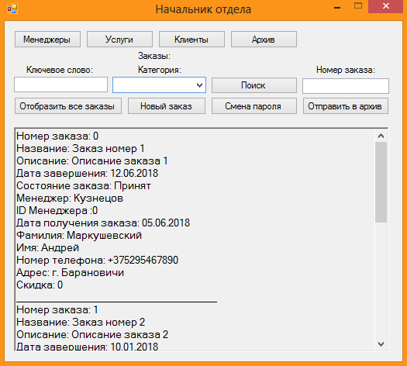
Рисунок 1.6 – Форма «Начальник отдела»
В данном окне реализованы следующие возможности:
- Просмотр заказов.
- Поиск конкретного заказа.
- Просмотр/добавление услуг.
- Добавление нового заказа.
- Добавление нового клиента.
- Добавление нового менеджера.
- Возможность отправить старые заказы в архив.
- Смена паролей учетных записей.
- Просмотр архива

Форма должна содержать следующий код.
using System;
using System.Collections.Generic;
using System.ComponentModel;
using System.Data;
using System.Drawing;
using System.Linq;
using System.Text;
using System.Threading.Tasks;
using System.Windows.Forms;

namespace CRM_System
{
public partial class Head_of_Dep : Form
{
string queryOrd = "SELECT * FROM Orders ORDER BY id";
string queryMng = "SELECT * FROM Managers ORDER BY id";
string queryClnt = "SELECT * FROM Clients ORDER BY id";
string queryArchive = "SELECT * FROM ArchiveOrders ORDER BY id";
DataTable Orders, Managers, Clients, Archive;

public Head_of_Dep()
{
InitializeComponent();
Upd();
}

private void Upd(object sender, EventArgs e)
{
Upd();
}

private void Upd()
{
SLDataDB.LoadData(queryOrd, out Orders);
SLDataDB.LoadData(queryMng, out Managers);
SLDataDB.LoadData(queryClnt, out Clients);
SLDataDB.LoadData(queryArchive, out Archive);
}

private void ManagerB_Click(object sender, EventArgs e)
{
ManagersW g = new ManagersW();
g.ShowDialog();
}

private void SrvcB_Click(object sender, EventArgs e)
{
Services g = new Services();
g.ShowDialog();
}

private void ClientsB_Click(object sender, EventArgs e)
{
Clients g = new Clients();
g.ShowDialog();
}

private void ArchiveB_Click(object sender, EventArgs e)
{
Arhve g = new Arhve();
g.ShowDialog();
}

private void SrchB_Click(object sender, EventArgs e)
{
if (SrchWrd.Text != "" && SrchFltr.Text != "")
{
Displ.Text = "";
string SrWord = SrchWrd.Text;
string CkWord = "";
int fltr = 0;
bool chk = false;
switch (SrchFltr.Text)
{
case "Номер заказа":
fltr = 0;
break;
case "Название":
fltr = 1;
break;
case "Дата завершения":
fltr = 3;
break;
case "Состояние заказа":
fltr = 4;
break;
case "Дата получения":
fltr = 6;
break;
}
for (int i = 0; i < Orders.Rows.Count; i++)
{
CkWord = Convert.ToString(Orders.Rows[i][fltr]);
if (fltr == 4)
{
switch (Convert.ToInt32(CkWord))
{
case 0:
CkWord = "Принят";
break;
case 1:
CkWord = "Выполняется";
break;
case 2:
CkWord = "Завершен";
break;
}
}
for (int k = 0; k < SrchWrd.Text.Length; k++)
{
if (CkWord[k] == SrWord[k])
chk = true;
else
{
chk = false;
break;
}
}
if (chk)
{
PrintDspl(i);
}
}
}
}

private void AllOrdB_Click(object sender, EventArgs e)
{
Displ.Text = "";
for(int i = 0; i < Orders.Rows.Count; i++)
{
PrintDspl(i);
}
}

private void PassCng_Click(object sender, EventArgs e)
{
ChangePassword g = new ChangePassword();
g.ShowDialog();
}

private void SendTArchive_Click(object sender, EventArgs e)
{
if (OrdNArh.Text != "")
{
for (int i = 0; i < Orders.Rows.Count; i++)
{
if (Convert.ToInt32(OrdNArh.Text) == Convert.ToInt32(Orders.Rows[i][0]))
{
DataRow row;
row = Archive.NewRow();
row["Id"] = Orders.Rows[i][0];
row["Название заказа"] = Orders.Rows[i][1];
row["Описание"] = Orders.Rows[i][2];
for (int k = 0; k < Clients.Rows.Count; k++)
{
if (Convert.ToInt32(Orders.Rows[i][7]) == Convert.ToInt32(Clients.Rows[k][0]))
{
row["Фамилия"] = Clients.Rows[k][1];
row["Имя"] = Clients.Rows[k][2];
row["Номер телефона"] = Clients.Rows[k][4];
}
}
for (int k = 0; k < Managers.Rows.Count; k++)
{
if (Convert.ToInt32(Orders.Rows[i][5]) == Convert.ToInt32(Managers.Rows[k][0]))
{
row["Фамилия менеджера"] = Managers.Rows[k][1];
row["Имя менеджера"] = Managers.Rows[k][2];
}
}
Archive.Rows.Add(row);
Orders.Rows[i].Delete();
break;
}
}
SLDataDB.SaveData(queryArchive, Archive);
SLDataDB.SaveData(queryOrd, Orders);
OrdNArh.Text = "Сохранено";
}
}

private void NewOrderB_Click(object sender, EventArgs e)
{
NewOrder g = new NewOrder();
g.ShowDialog();
}

private void PrintDspl(int i)
{
for (int k = 0; k < Orders.Columns.Count; k++)
{
switch (k)
{
case 0:
{
Displ.Text += "Номер заказа: " + Orders.Rows[i][k] + "\n";
}
break;
case 1:
{
Displ.Text += "Название: " + Orders.Rows[i][k] + "\n";
}
break;
case 2:
{
Displ.Text += "Описание: " + Orders.Rows[i][k] + "\n";
}
break;
case 3:
{
Displ.Text += "Дата завершения: " + Orders.Rows[i][k] + "\n";
}
break;
case 4:
{
string p = "";
switch (Convert.ToInt32(Orders.Rows[i][k]))
{
case 0:
{
p = "Принят";
}
break;
case 1:
{
p = "Выполняется";
}
break;
case 2:
{
p = "Завершен";
}
break;
}
Displ.Text += "Состояние заказа: " + p + "\n";
}
break;
case 5:
{
for (int m = 0; m < Managers.Rows.Count; m++)
{
if (Convert.ToInt32(Orders.Rows[i][k]) ==
Convert.ToInt32(Managers.Rows[m][0]))
{
Displ.Text += "Менеджер: " + Managers.Rows[m][1] +
"\nID Менеджера :" + Managers.Rows[m][0] + "\n";
}
}
}
break;
case 6:
{
Displ.Text += "Дата получения заказа: " + Orders.Rows[i][k] + "\n";
}
break;
case 7:
{
for (int m = 0; m < Clients.Rows.Count; m++)
{
if (Convert.ToInt32(Orders.Rows[i][k]) ==
Convert.ToInt32(Clients.Rows[m][0]))
{
Displ.Text += "Фамилия: " + Clients.Rows[m][1] + "\nИмя: " +
Clients.Rows[m][2] + "\nНомер телефона: " + Clients.Rows[m][4] +
"\nАдрес: " + Clients.Rows[m][5] + "\nСкидка: " +
Clients.Rows[m][6] + "\n";
}
}
}
break;
}
}
Displ.Text += "_____________________________________\n";
}
}
}
Аналогичным путем были созданы и реализованы остальные формы программного приложения «CRM System». Более подробно функционал программы смотрите в разделе «Руководство пользователя» и в Приложении 1 (листинг кода программы).

